科研项目管理系统
中期检查及结题填写指南
（申请人）



开发单位：赛智（合肥）信息科技有限公司
地址：合肥市高新区科学大道110号创业中心F9B四层
电话：0551-5326960、5318565 传真：0551-5318178
2012年7月02日

一． 系统简介 3
二． 首页 4
三． 立项审批 5
1． 项目计划任务书 5
四． 中期管理 6
1. 项目中期检查 6
五． 结题管理 7
1. 项目结题 7
六． 用户注册与登录 8
1. 用户注册 8
2. 用户登录 9

- 系统简介
项目中期检查及结题是指项目在专家评审结束后，对项目过程产生的文章、成果、进度、状态等进行管理、督促、监督、审批的功能模块。整个审批过程分为项目负责人录入、学校审查、教育厅审批三个过程。其中项目计划任务书、项目中期检查、项目结题主要由项目负责人进行操作，学校中期检查、学校结题审查、学校结题审批由学校管理员操作，项目立项、教育厅中期检查、教育厅结题审查、教育厅结题审批由教育厅管理员操作。
项目在项目评审通过后的管理过程中共分为项目立项、项目中检申请、中期检查审批、项目结题申请、项目结题审批这样一些过程。见（图-1）：
项目立项
项目中检申请
中期检查审批
项目结题申请
项目结题审批
终止
项目计划任务书
黄色步骤为申请人操作

图-1 项目中期检查及结题流程图
项目在中检审批和结题审批共分为申请、学校审查、教育厅审批三个过程。见（图-2）：
项目中检申请
学校中检审批
NO
教育厅中检审批
YES
项目结题延期申请
项目结题申请
学校延期审批
教育厅延期审批
YES
NO
学校结题审查
YES
NO
教育厅结题审查
终止
YES
项目计划任务书
项目立项
学校结题审批
教育厅结题审批
黄色步骤为申请人操作

图-2 项目中期检查及结题审批流程图

- 首页
- 项目信息提醒
该页面为用户登录后首先显示的页面。用户登录后，对于自己申报的超期未结题的项目给予提示。见（图-3）：
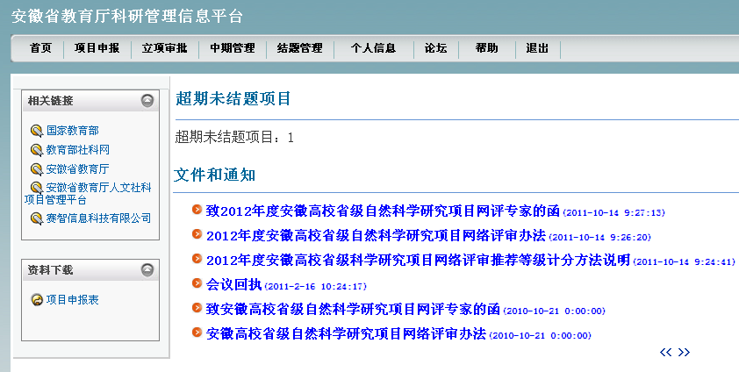
图-3

- 立项审批
- 项目计划任务书
项目立项后，申报项目的申请人需要打印项目计划任务书。点击立项审批菜单中的项目任务书，显示见（图-4）：
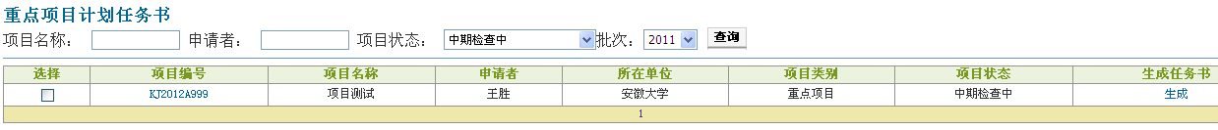
图-4
项目计划任务书由系统自动生成，申报人员点击“生成”连接，则页面转到的项目计划任务书信息页面。点击页面最下面的“打印”按钮，可以打印项目任务书。
（注意：项目任务书页面有背景色，打印项目任务书必须包含背景色。如不能打印背景色，可以点击IE浏览器的工具菜单，如图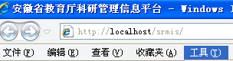中的，在弹出页面中选择高级页签，将“打印背景颜色和图像”选项选中，点击“确定”按钮）

- 中期管理
- 项目中期检查
自然科学项目完成时间一般为两年，项目中期检查是针对所有项目第一年完成的情况进行跟踪检查。项目中期检查是项目负责人在项目执行过程中产生的文章、成果等信息进行录入的页面。
申报人登陆系统后单击中期管理菜单中的项目中期检查，显示见（图-5）：
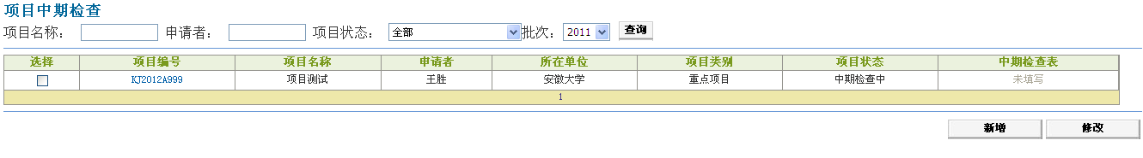
图-5
选中项目后，单击“新增”按钮，显示见（图-6）：
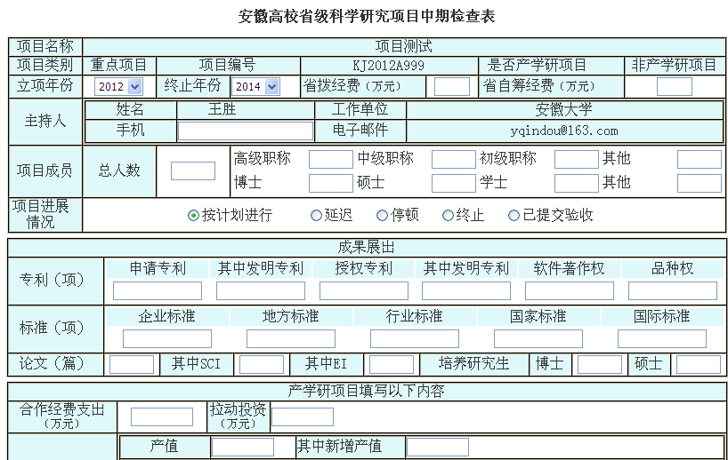
图-6
在该页面填写相关信息后，单击“保存”按钮，将保存该中期检查表数据，并返回原页面，页面中中期检查表显示为已经填写。项目状态变为“中期检查信息已提交”。在学校审批前可以修改中期检查表。

- 结题管理
- 项目结题
项目进行的第二年，项目负责人对所有项目进行结题操作，需要网上填写主要内容、项目结题简表、实际参加人员简表、项目经费决算表。由于某种原因第二年不能结题的项目，可以申请延期结题，并附原因说明，等待学校审查通过。申请延期时间为一年。
项目自当年1月1日至第二年的12月31日作为项目的开始日期、结束日期。要求结题到期后的4月内完成（即次年4月31日前完成），未提交的或未延期的一律为警告。
申报人登陆系统后，点击结题管理菜单中的项目结题，显示见（图-7）：
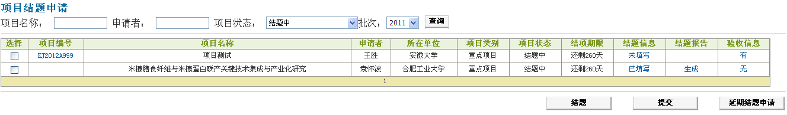
图-7

- 需要延期的项目，选中项目后点击“延期结题申请”按钮，输入延期原因后单击“确定”按钮，系统将保存该延期信息，同时项目状态变为“延期结题申请中”。等待学校审查通过。
- 选中项目后点击“结题”按钮，页面转入项目结题与验收信息页面，显示见（图-8）：
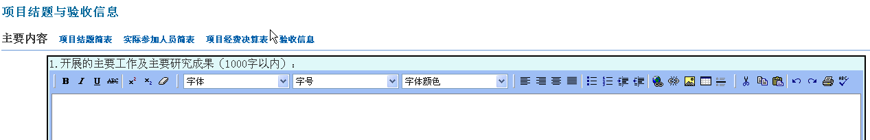
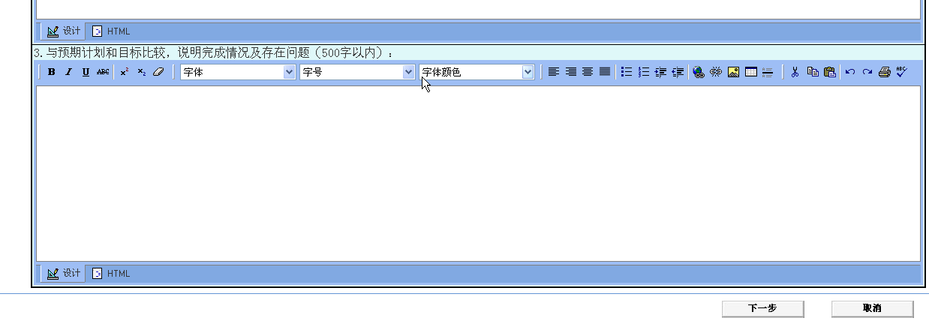
图-8
在该页面输入主要内容后，点击下一步，分别输入项目结题简表、实际参加人员简表、项目经费决算信息后点击保表存按钮（注：可以先填写部分信息保存后，再未提交前再填写完整）。
将返回项目结题页面，对于填写信息完整的，将结题信息显示为。
- 填写完整结题信息后，选中项目点击“提交”按钮，系统将项目状态变为“结题信息已提交”，该状态下不能够修改结题信息。
- 对于填写完成的结题项目可以点击“结题报告”列表中的“生成”按钮，则页面转到的结题报告信息页面。点击页面最下面的“打印”按钮，可以打印结题报告书。
（注意：结题报告书页面有背景色，打印结题报告书必须包含背景色。如不能打印背景色，可以点击IE浏览器的工具菜单，如图中的，在弹出页面中选择高级页签，将“打印背景颜色和图像”选项选中，点击“确定”按钮）

- 用户注册与登录
- 用户注册
首先打开安徽省教育厅科研管理信息平台，网址http://www.ahsr.edu.cn，如下图：
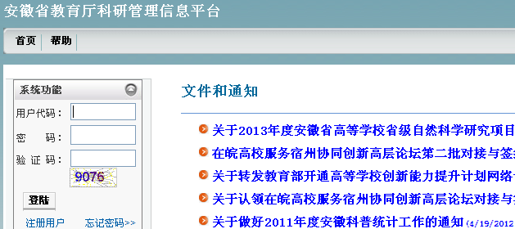
图-9
在该界面中击“注册用户”超链接，弹出如下图界面：
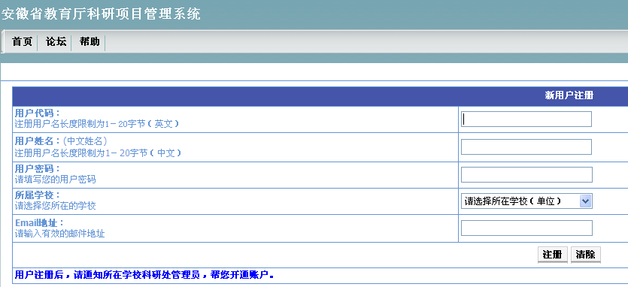
图-10
在用户代码、用户姓名、用户密码中填写信息，选择学校，填写真实有效的EMAIL地址（可用于日后密码找回），点击“注册”按钮，注册成功后，等待学校科研处管理员用户确认后，才能登录使用。
- 用户登录
用户使用学校管理员确认后的用户代码登录科研管理信息平台。
1）对于丢失密码的用户，可以点击登录界面的“忘记密码”超链接，弹出如下图界面：
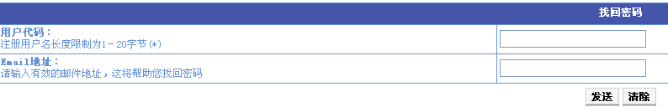
图-11
用户输入用户代码及注册时使用的邮箱地址信息。点击发送，系统将您的密码发送到你的邮箱。
2）对于曾经注册过的但忘记用户代码的用户，可以重新注册用户联系学校管理员确认。

